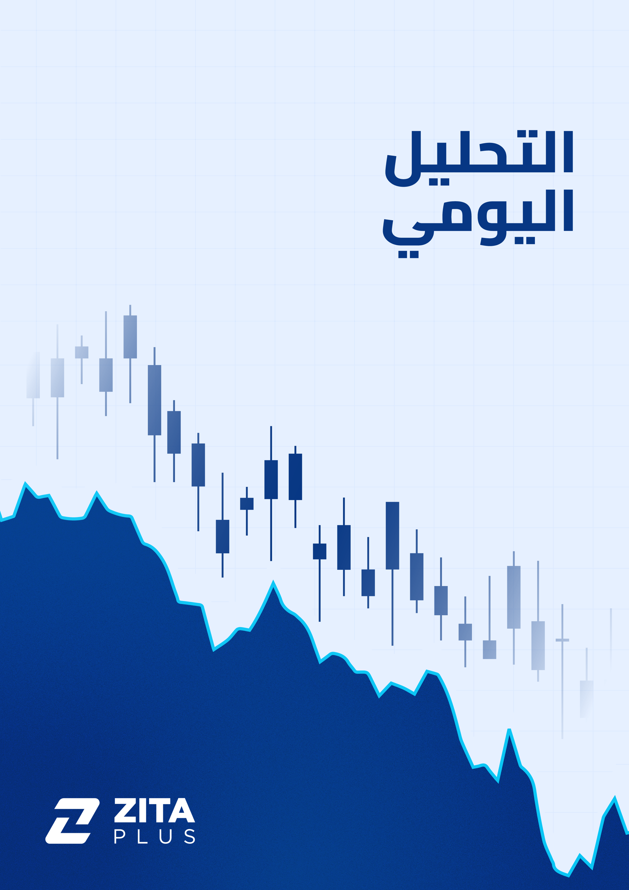
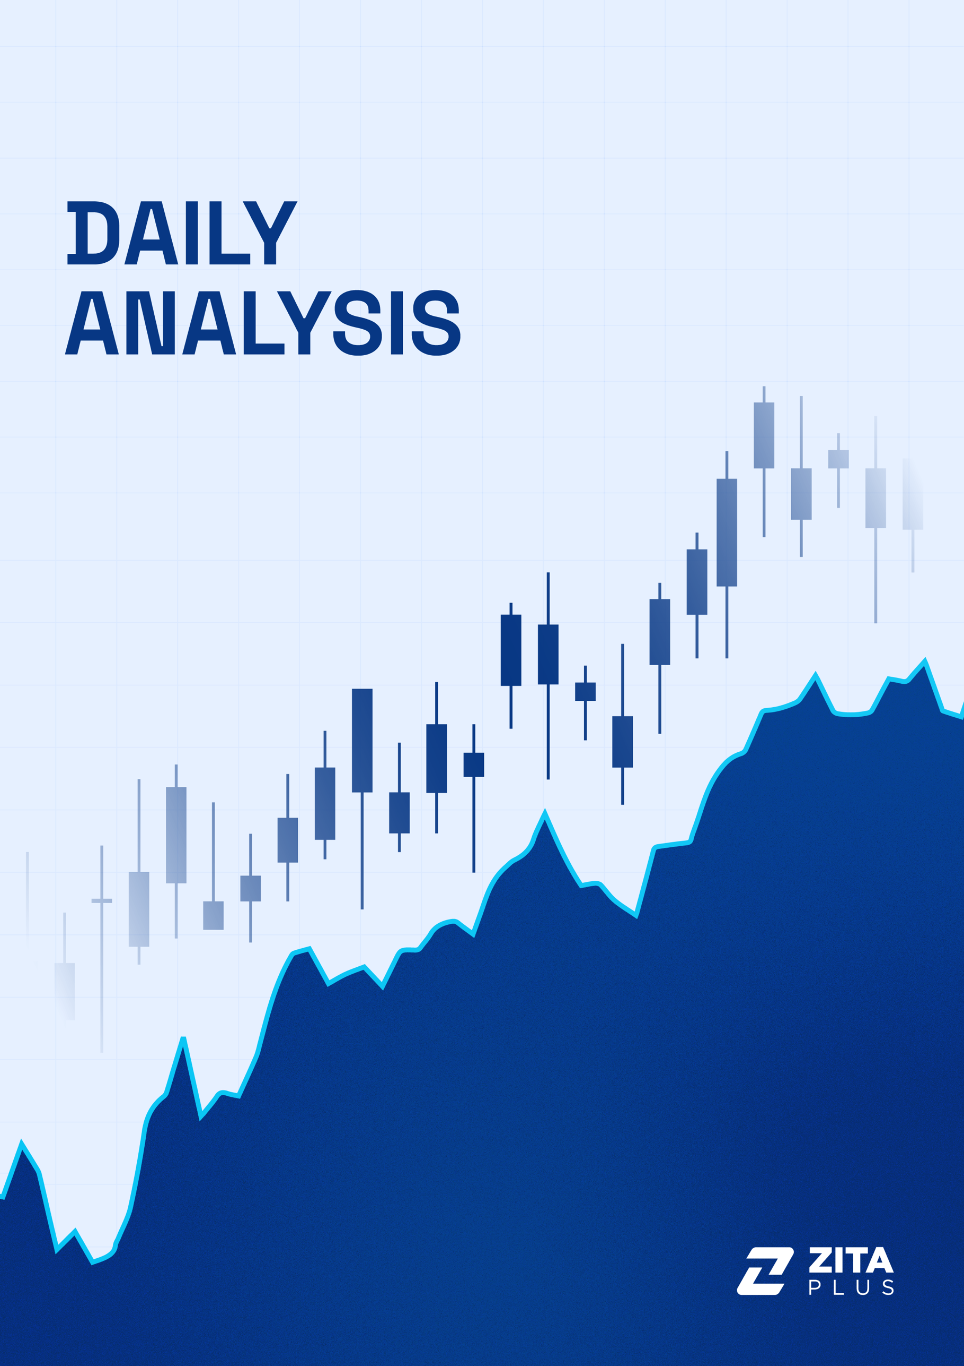
06 نوفمبر 2025

التقويم الاقتصادي
السابق | الاستطلاع | الحدث | العملة | التوقيت
4.00% | 4.00% | قرار بنك إنجلترا بشأن سعر الفائدة | GBP | 12:00

البيانات الأمريكية القوية تخفف من توقعات خفض أسعار الفائدة من قبل بنك الاحتياطي
تحركت الأسواق العالمية بحذر يوم الخميس بينما استمر المستثمرون في التعامل مع مزيج من المؤشرات الاقتصادية ورسائل البنوك المركزية. استقر زوج اليورو/الدولار الأمريكي حول مستوى 1.15 بعد خمس جلسات متتالية من الخسائر. دعمت بيانات التوظيف والخدمات القوية في الولايات المتحدة نغمة الدولار، بعدما قللت من احتمالية خفض الفائدة من قبل الاحتياطي الفيدرالي في ديسمبر. في المقابل، أبقى البنك المركزي الأوروبي أسعار الفائدة دون تغيير، لكنه أشار إلى تحسن طفيف في توقعات النمو مع الحفاظ على توقعاته للتضخم، مما أبقى أسواق العملات في حالة من الهدوء دون اتجاه واضح.
تداول الذهب بالقرب من 3,980 دولارًا للأونصة، وهو أدنى مستوى في أربعة أسابيع تقريبًا. عكس هذا الاستقرار المحدود تراجع التوقعات بشأن مزيد من التيسير النقدي من الفيدرالي الأمريكي بعد البيانات الاقتصادية القوية واستمرار الضغوط التضخمية. وأشار المتداولون أيضًا إلى حالة عدم اليقين الناتجة عن إغلاق الحكومة الأمريكية، الذي أدى إلى تأجيل صدور بيانات التوظيف الرئيسية، مما عقد الصورة الاقتصادية العامة.
في أسواق الطاقة، استمرت الضغوط، حيث استقر خام برنت قرب 63.5 دولارًا للبرميل متأثرًا بمخاوف فائض المعروض بعد أن أظهرت البيانات الأمريكية أكبر زيادة في مخزونات النفط الخام منذ يوليو بإضافة أكثر من 5 ملايين برميل. أما الانخفاض الحاد في مخزونات البنزين بمقدار 5 ملايين برميل — لتصل إلى أدنى مستوى لها في ثلاث سنوات — فقد قدم دعمًا جزئيًا فقط ولم يغير المزاج العام في السوق.
أما الين الياباني فقد ارتفع ليتجاوز مستوى 154 مقابل الدولار مع استمرار نمو الأجور، مما عزز التوقعات بأن بنك اليابان سيحافظ على توجهه نحو التشديد النقدي. ومع ذلك، استمرت الأجور الحقيقية في التراجع، مما يعكس استمرار الضغوط على القوة الشرائية للأسر ويؤكد الطبيعة غير المتوازنة للتعافي الاقتصادي.

الأداء اليومي للأسواق المالية

SYMBOLS | PRICE | DAILY | WEEKLY | MONTHLY | YTD
CURRENCIES
EURUSD | 1.15061 | 0.12% | -0.51% | -1.29% | 11.08%
GBPUSD | 1.30642 | 0.11% | -0.64% | -2.69% | 4.36%
AUDUSD | 0.65133 | 0.13% | -0.63% | -1.03% | 5.23%
NZDUSD | 0.56663 | 0.11% | -1.38% | -2.38% | 1.31%
USDJPY | 153.894 | -0.15% | -0.15% | 1.31% | -2.20%
USDCAD | 1.41031 | -0.04% | 0.84% | 1.10% | -1.91%
METALS
XAUUSD | 3985.93 | 0.14% | -0.96% | 0.00% | 51.88%
SILVER | 48.247 | 0.58% | -1.46% | 0.87% | 67.06%
PLATIN | 1551.3 | 0.15% | -2.96% | -5.04% | 73.52%
INDICES
S&P 500 | 6801.65 | 0.08% | -0.30% | 1.30% | 15.64%
DOW JONES | 47331 | 0.04% | -0.40% | 1.56% | 11.25%
NASDAQ | 25607 | -0.05% | -0.50% | 3.09% | 21.87%
NIKKEI | 50949 | 1.47% | -0.73% | 6.25% | 27.71%
DAX | 24065 | 0.06% | -0.22% | -1.32% | 20.87%
ENERGY
CRUDE OIL | 59.877 | 0.47% | -1.14% | -3.00% | -16.51%
BRENT OIL | 63.769 | 0.39% | -0.93% | -2.57% | -14.56%
NATURAL GAS | 4.2747 | 1.01% | 8.06% | 22.20% | 17.66%
BONDS
US 10Y | 4.148 | 1.20% | 0.05% | 0.02% | -0.43%
DE 10Y | 2.6723 | 2.05% | 0.05% | -0.05% | 0.31%
JAPAN 10Y | 1.677 | 1.02% | 0.03% | 0.00% | 0.58%
UK 10Y | 4.465 | 3.60% | 0.07% | -0.28% | -0.10%
CHINA 10Y | 1.745 | 0.90% | -0.02% | -0.18% | 0.07%

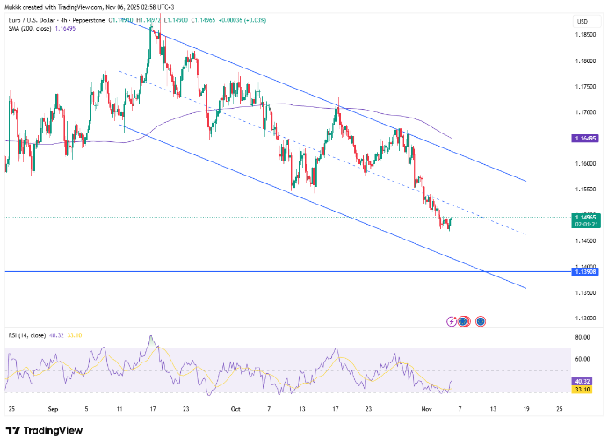 | خلال جلسة التداول الآسيوية يوم الخميس، استقر زوج اليورو/الدولار الأمريكي بالقرب من 1.15، منهياً سلسلة خسائر استمرت خمسة أيام. جاء ذلك بعد أن خفضت البيانات الأمريكية توقعات المستثمرين بخصوص قيام مجلس الاحتياطي الفيدرالي بخفض أسعار الفائدة في ديسمبر.  أبقى البنك المركزي الأوروبي أسعار الفائدة دون تغيير وأعرب عن نظرة إيجابية حذرة بشأن النمو، بينما أبقى توقعاته للتضخم دون تغيير. في الوقت نفسه، ارتفع الدولار الأمريكي مع تراجع توقعات المتداولين بخفض سعر الفائدة من قبل الاحتياطي الفيدرالي، مدعومًا بنبرة رئيس الاحتياطي الفيدرالي جيروم باول المتشددة وأرقام ADP و ISM القوية لقطاع الخدمات.
من الناحية الفنية، يعتبر 1.1450 مستوى الدعم الرئيسي، بينما يوجد مستوى المقاومة عند 1.1530.

المقاومة 3 | المقاومة 2 | المقاومة 1 | الدعم 1 | الدعم 2 | الدعم 3
1.1640 | 1.1580 | 1.1530 | 1.1450 | 1.1390 | 1.1320

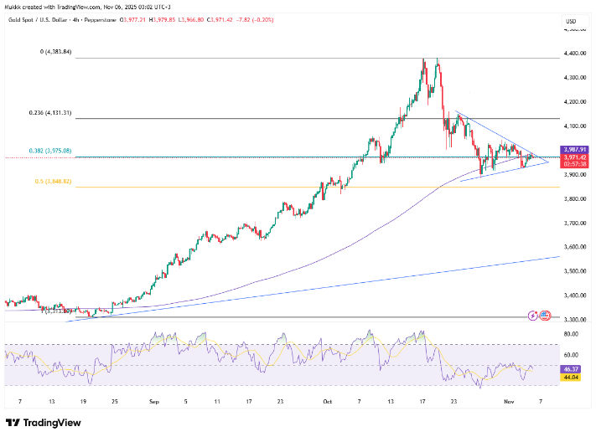 | تداول الذهب عند حوالي 3980 دولارًا للأونصة. أظهرت البيانات الأخيرة أن التوظيف في القطاع الخاص ارتفع بمقدار 42000 وظيفة في أكتوبر، متجاوزًا التوقعات، بينما وصل مؤشر مديري المشتريات الخدمي ISM إلى أعلى مستوى له في ثمانية أشهر. وأشارت النتائج إلى أن بنك الاحتياطي الفيدرالي قد لا يكون لديه مجال كبير لاتخاذ مزيد من الإجراءات التيسيرية، بالنظر إلى استمرار التضخم وتأخر صدور البيانات الرسمية بسبب إغلاق الحكومة.  مما زاد من الحذر، حافظ مسؤولو بنك الاحتياطي الفيدرالي على موقفهم المتشدد، متفقين مع رأي رئيس البنك جيروم باول بأن خفض أسعار الفائدة الأخير قد يمثل نهاية دورة التيسير الحالية.
من الناحية الفنية، يقع مستوى الدعم عند حوالي 3930، ومستوى المقاومة عند 4010.
المقاومة 3 | المقاومة 2 | المقاومة 1 | الدعم 1 | الدعم 2 | الدعم 3
4150 | 4080 | 4010 | 3930 | 3860 | 3800

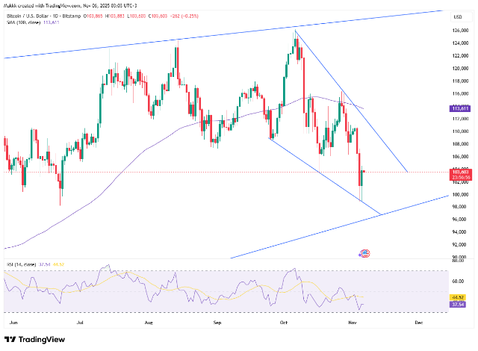 | تم تداول البيتكوين عند 103,600 دولار يوم الخميس، مسجلاً ارتفاعاً قدره 275 دولاراً، أو 0.27٪، عن الجلسة السابقة. على مدار الأسابيع الأربعة الماضية، ارتفعت العملة المشفرة بنسبة 18.34٪، بينما ارتفعت بنسبة 34.73٪ على أساس سنوي.
يختبر زوج BTC/USD المقاومة عند 105.500 مع دعم عند 100.100.
المقاومة 3 | المقاومة 2 | المقاومة 1 | الدعم 1 | الدعم 2 | الدعم 3
109.800 | 107.200 | 105.500 | 100.100 | 98.000 | 95.500

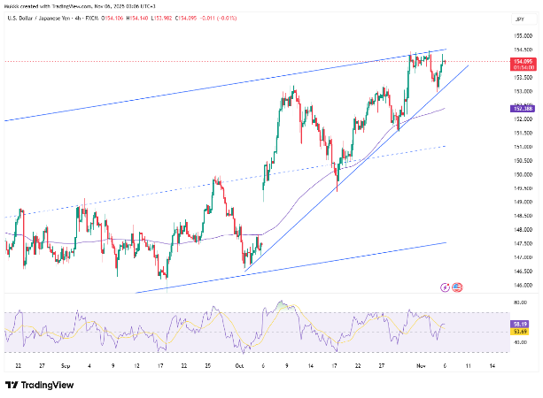 | ارتفع الين إلى ما يزيد عن 154 ينًا للدولار، متعافيًا من خسائره السابقة مع ظهور مؤشرات على نمو قوي في الأجور، مما دعم التوقعات باستمرار البنك المركزي الياباني في تشديد سياسته النقدية.  أظهرت البيانات أن الأجور الاسمية ارتفعت بنسبة 1.9% في سبتمبر، مقارنة بـ 1.5% في أغسطس، مدعومة بثبات الأجور الأساسية وزيادة طفيفة في أجر العمل الإضافي. ومع ذلك، مع ارتفاع التضخم بنسبة 3.4٪، انخفضت الأجور الحقيقية بنسبة 1.4٪، لتواصل انخفاضها التاسع على التوالي.  بعد قرار بنك اليابان المركزي بالإبقاء على سياسته النقدية دون تغيير الأسبوع الماضي، صرح المحافظ كازو أويدا أن اتجاه الأجور في عام 2026 سيكون عاملاً رئيسياً في تحديد توقيت رفع أسعار الفائدة المقبل.
من الناحية الفنية، تقع المقاومة بالقرب من 154.40، بينما الدعم ثابت عند 153.20.
المقاومة 3 | المقاومة 2 | المقاومة 1 | الدعم 1 | الدعم 2 | الدعم 3
157.60 | 155.70 | 154.40 | 153.20 | 152.00 | 150.40

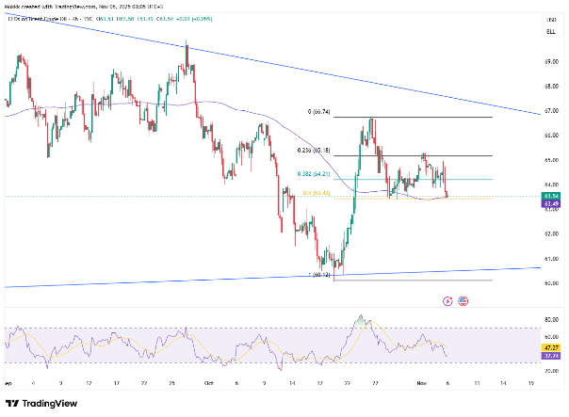 | استقرت أسعار خام برنت بالقرب من 63.5 دولارًا للبرميل، مواصلة انخفاضها على مدى يومين إلى أدنى مستوى لها في أسبوعين مع تزايد المخاوف بشأن فائض العرض. كشفت البيانات الرسمية عن ارتفاع حاد بأكثر من 5 ملايين برميل في مخزونات الخام الأمريكية، وهو أكبر ارتفاع منذ يوليو، مما يشير إلى ضعف الطلب.  من ناحية أخرى، انخفضت مخزونات البنزين بنحو 5 ملايين برميل، لتصل إلى أدنى مستوى لها في ثلاث سنوات، مما عوض جزئياً عن الاتجاه الهبوطي في سوق النفط.
المقاومة عند 64.20، بينما الدعم عند 62.70.
المقاومة 3 | المقاومة 2 | المقاومة 1 | الدعم 1 | الدعم 2 | الدعم 3
$66.70 | $65.20 | $64.20 | $62.70 | $61.90 | $60.70

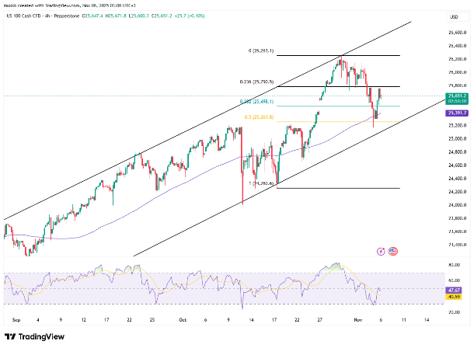 | تداول مؤشر US 100 Tech عند 25700 نقطة، بانخفاض 2.07% عن الجلسة السابقة. وانخفض المؤشر بنسبة 1.60% على أساس أسبوعي، على الرغم من أنه لا يزال مرتفعاً بنسبة 22.13% على مدار العام الماضي.
يواجه مؤشر ناسداك مقاومة عند مستوى 25.910، بينما يظل الدعم قوياً بالقرب من مستوى 25.420.
المقاومة 3 | المقاومة 2 | المقاومة 1 | الدعم 1 | الدعم 2 | الدعم 3
$26,500 | $26,200 | $25,910 | $25,420 | $25,200 | $24,960

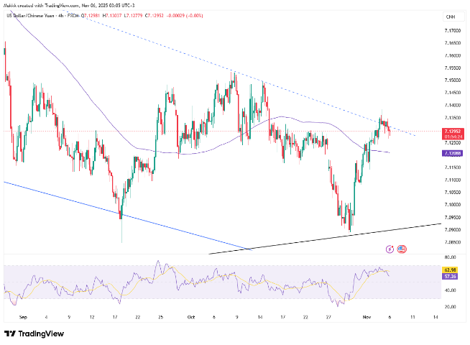 | تراوح سعر اليوان في الخارج حول 7.13 مقابل الدولار، بالقرب من أدنى مستوى له في أسبوعين، حيث أضعفت بيانات مؤشر مديري المشتريات الضعيفة المعنويات. انخفض مؤشر مديري المشتريات الصيني المركب إلى 51.8 في أكتوبر، مما يشير إلى تباطؤ النمو في قطاعي التصنيع والخدمات.  على الرغم من الهدنة التجارية الأخيرة مع الولايات المتحدة، بما في ذلك تخفيف الرقابة على الصادرات ووقف الرسوم الجمركية مؤقتًا، استمرت المخاوف بشأن التوقعات الاقتصادية للصين. أدى ارتفاع الدولار الأمريكي إلى زيادة الضغط بعد أن أبدى مسؤولو بنك الاحتياطي الفيدرالي حذرهم بشأن خفض أسعار الفائدة. ينتظر المتداولون الآن بيانات التجارة والتضخم الصينية للحصول على مزيد من المؤشرات الاقتصادية.
يختبر زوج الدولار الأمريكي/اليوان الصيني المقاوم عند 7.1360، مع دعم عند 7.1240.
المقاومة 3 | المقاومة 2 | المقاومة 1 | الدعم 1 | الدعم 2 | الدعم 3
7.1520 | 7.1430 | 7.1360 | 7.1240 | 7.1180 | 7.1070

RISK WARNING
The information on this web site is not targeted at the public of any country. It is not intended for distribution to residents in any country where such distribution or use would contravene any local law or regulatory requirement.
The information and opinions in this report are for general information use only and are not intended as an offer or solicitation with respect to the purchase or sale of any currency or CFD contract. All opinions and information contained in this report are subject to change without notice. This report has been prepared without regard to the specific investment objectives, financial situation and needs of any recipient. Any reference to historical price movements or levels is informational based on our analysis and we do not represent or warranty that any such movements or levels are likely to recur in the future. While the information contained herein was obtained from sources believed to be reliable, the author does not guarantee its accuracy or completeness, nor does the author assume any liability for any direct, indirect or consequential loss that may result from the reliance by any person upon any such information or opinions.



